Wijchen, Oktober 2019

Neuester und größter Nooteboom 4+6 Tieflader bietet mehr als 100 Tonnen Nutzlast

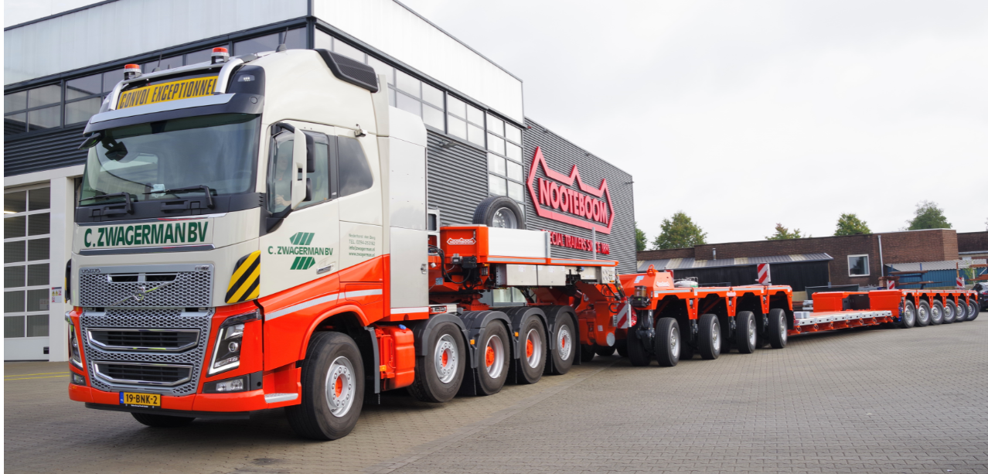
Bildunterschrift 1: Mit der Entwicklung des IC Interdolly Compact mit vier Achslinien stellt Nooteboom die größte Tiefladerkombination mit einer Tragfähigkeit von mehr als 100 Tonnen bei 80 km/h vor.

Nooteboom hat sein EURO-PX Tiefladerprogramm weiter ausgebaut. Jüngster Zuwachs ist der 4-achsige IC Interdolly Compact, der in Kombination mit 6 gelenkten Pendelachslinien am Heck nun die größte Tiefladerkombination der Nooteboom EURO-PX Tieflader-Baureihe ist. Die erste 4+6 Tiefladerkombination des Typs EURO-147-46(ICP) ist für C. Zwagerman Transport von Nederhorst den Berg (NL) bestimmt. Diese Kombination wurde für die deutschen Vorschriften optimiert: 12 Tonnen Achslast bei 80 km/h.

Bildunterschrift 2: Die neueste Tiefladerkombination EURO-147-46(ICP) wurde für die deutschen Vorschriften mit einer Nutzlast von 100 Tonnen optimiert.

Optimiert für deutsche Ausnahmeregelungen
Cor Zwagerman, Geschäftsführer und Eigentümer von C. Zwagerman Transport: “Die Krane und Maschinen, die wir transportieren, werden immer schwerer. Dieser neue Tieflader ist der größte Nooteboom, der je auf die Straße gebracht wurde. Mit einer deutschen Ausnahmeregelung beträgt die Nutzlast etwas mehr als 100 Tonnen und wir betreten damit ein neues Marktsegment. Der Nooteboom 4+6 Tieflader hat für uns eine Reihe von Vorteilen. Um den Tieflader so weit wie möglich an die deutschen Sondergenehmigungen anzupassen, ist der Achsabstand von bisher üblichen 1,36 m auf 1,51 m gestiegen. In der Praxis werden die Genehmigungen aufgrund der geringen Belastung von Brücken und Viadukten durch den größeren Achsabstand von den verschiedenen Bundesländern in Deutschland leichter erteilt. Ein weiterer Vorteil ist die Kurzkupplung, mit der wir den Anhänger problemlos in einen 10-achsigen Semitieflader umrüsten können. In dieser Konfiguration erhöht sich die Nutzlast auf rund 110 Tonnen und wir können die Lenkung des Interdolly leicht an diese kürzere Konfiguration anpassen. Die Beziehung zwischen Nooteboom und Zwagerman besteht seit mehr als 50 Jahren. Das gab uns genug Vertrauen, um diesen Auftrag an Nooteboom zu vergeben.”

Bildunterschrift 3: Geschäftsführer und Eigentümer Cor Zwagerman: "Dieser neueste Nooteboom 4+6 Tieflader hat für uns eine Reihe wichtiger Vorteile.”

Universell austauschbar
Cor Zwagerman: “Mit dem Nooteboom 4+6 Tieflader können wir alle Teile - wie Schwanenhals, Interdolly, Ladebett und Fahrgestelle - universell mit unserem aktuellen 3+5 EURO-PX Tieflader von Nooteboom austauschen. So können wir bis zu 14 verschiedene Konfigurationen auf die Straße bringen. Das ist für uns eine kostengünstige und effiziente Alternative zu den komplexeren und teureren Modultrailern.”
Beim Kauf des neuen 4+6 entschied sich Zwagerman sowohl für ein flaches, 2750 mm breites und teleskopierbares Ladebett als auch für eine Zentralträgerladefläche für den Transport von großen Raupenfahrzeugen. Dieses schmale Bett ist auch mit Verbreiterungsmatratzen mit hoher und niedriger Position ausgestattet. Der Interdolly mit vier Achslinien ist optional mit einem hydraulischen Stütze ausgestattet, der das An- und Abkuppeln der Ladefläche an den Interdolly vereinfacht. Der Schwanenhals des Tiefladers ist sowohl für eine 4- als auch für einen 5-achsige Sattelzugmaschine geeignet.

Einfache Bedienung
Fahrer Paul van Wijk: “Bei uns sollten mehrere Fahrer mit einem Tieflader arbeiten können. Das klappt gut, weil Nooteboom-Anhänger einfach und intuitiv zu bedienen sind, insbesondere im Vergleich zu einem Modultrailer mit seiner komplexen Bedienung. Vor zehn Jahren erhielt ich den ersten Nooteboom Tieflader mit einem Interdolly. Zuerst sah ich den Vorteil nicht. Wir hatten damals jahrelang mit einem Jeep-Dolly gearbeitet. Der begrenzte Lenkwinkel des Interdolly der ersten Generation wurde zunächst als Nachteil angesehen. Aber in der Praxis war das nicht so schlimm und der neue Interdolly steuert sogar bis zu 70 Grad. Das macht diese Kombination viel wendiger als bisher und macht das Rückwärtsfahren viel einfacher als mit einem Jeepdolly.”
Bildunterschrift 4: Fahrer Paul van Wijk: "Nooteboom Tieflader sind einfach zu bedienen, besonders im Vergleich zu einem Modultrailer.”

Über C. Zwagerman Transport
Mit dem Namen Zwagerman erinnern sich viele Menschen noch an schwer keuchende FTF's, Nooteboom Tieflader und lange Kranausleger über der Kabine. Cor Zwagerman: "Ich begann im Alter von 16 Jahren in der Firma meines Vaters. Damals verfügten wir über eine Flotte von 150 Mietkranen und mehr als zehn schwere Lastwagen und Tieflader, um all die Krane zu transportieren. Wir haben technische Probleme selbst gelöst, was mir viel Wissen auf diesem Gebiet brachte. 1994 begann ich selbst mit dem Schwertransport. Zuerst mit einem LKW, aber ich konnte die Flotte schnell erweitern. Unser Unternehmen ist auf den Transport und Aufbau von Kranen in Europa spezialisiert. Wir führen diese Arbeiten im Auftrag von Bauunternehmern, Kranvermietern, Händlern und allen wichtigen Lieferanten von Neukranen durch. C. Zwagerman Transport ist ein echtes Familienunternehmen, an dem mein Sohn Martin Miteigentümer ist.
+++++

Hinweis für Redakteure (nicht zur Veröffentlichung): Digitale Fotos sind in hoher Auflösung beigefügt und zur Veröffentlichung freigegeben.

